<Systrans Horizonte>

Modelo de Caso de Uso-Estación

[Note: Text enclosed in square brackets and displayed in blue italics (style=InfoBlue) is included to provide guidance to the author and should be deleted before publishing the document.]

# 1. Introducción

En el presente documento se va a desarrollar el modelo del caso de uso de estaciones, sus actores, sus módulos y sus usuarios.

# 2. Información General

El propósito del sistema es llevar un control de las estaciones donde se encuentran, para poder realizar un registro de estaciones, modificación, eliminación y validación de estaciones.

# 3. Diagrama de caso de uso

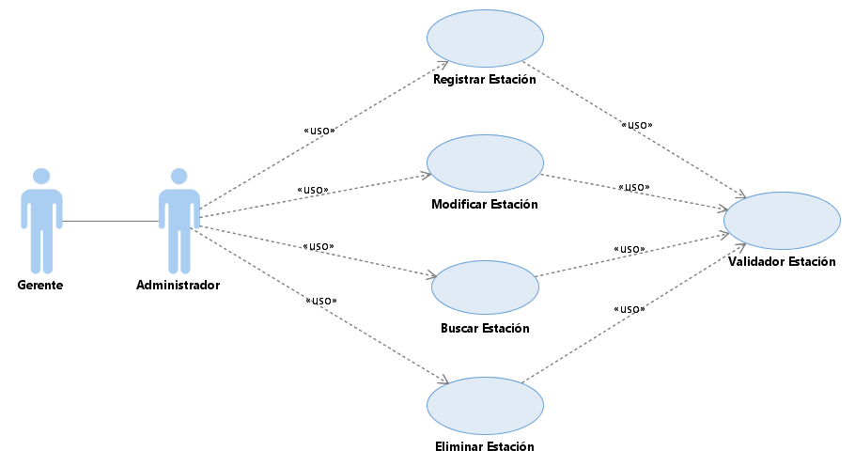

# 4. Actores

**4.2 Administrador**

Este actor es responsable de realizar el registro de un vehículo con sus respectivos datos.

**4.3 Gerente**

Este actor es responsable de realizar el registro de un vehículo con sus respectivos datos.

# 5. Casos de Uso

**5.1 Registrar Estación**

El caso de uso tiene como objetivo ayudar al usuario para el registro de estaciones.

**5.2 Modificar Estación**

Este caso de uso describe cómo el usuario del sistema, en caso se haya generado un error al momento de guardar la información de un registro de una estación, este registro se pueda modificar en cualquier momento.

**5.3 Eliminar Estación**

Este caso de uso describe cómo el usuario del sistema con permisos de administrador, puede eliminar una estación en caso de que se requiera.

**5.4 Buscar Estación**

Este caso de uso describe cómo el usuario del sistema, en caso desee buscar una estación, este podrá realizarlo siempre y cuando ya se haya registrado una estación anteriormente.

**5.5 Validador Estación**

Este caso de uso describe cómo el usuario del sistema, puede realizar una validación de estaciones, el cual se usara cuando el usuario del sistema requiera realizar un registro, búsqueda, modificación y eliminación de estaciones.